

¿Qué es un diodo rectificador?

Un diodo rectificador es un dispositivo semiconductor que se utiliza para convertir corriente alterna (AC) en corriente continua (DC). Este tipo de diodo permite que la corriente eléctrica fluya en una sola dirección, bloqueando el flujo en la dirección opuesta.

Los diodos rectificadores son esenciales en la electrónica para la conversión de señales eléctricas, como en fuentes de alimentación, cargadores de baterías y circuitos de rectificación. Su función principal es rectificar la corriente alterna, permitiendo que fluya en una sola dirección, lo que resulta en una corriente continua.

El funcionamiento del diodo rectificador se basa en el proceso de rectificación:

1. Cuando se aplica una corriente alterna (AC) al diodo, este solo permite el paso de la mitad positiva o negativa de la señal.
2. El diodo bloquea el paso de la mitad del ciclo de la corriente alterna que tiene polaridad opuesta a la que permite pasar.
3. De esta manera, el diodo convierte la corriente alterna en una corriente continua (DC) pulsante, ya que solo deja pasar una mitad del ciclo.

Este proceso de rectificación es esencial en la creación de fuentes de alimentación, donde se necesita transformar la corriente alterna en corriente continua para alimentar circuitos electrónicos.

En resumen, el diodo rectificador funciona permitiendo el paso de la corriente eléctrica en una sola dirección, bloqueando la mitad del ciclo de la corriente alterna, lo que resulta en una corriente continua pulsante a la salida.

* **¿Qué es la polarización directa e inversa?**

La polarización directa e indirecta se refieren a la forma en que se aplica la tensión eléctrica a un diodo rectificador para que funcione correctamente.

Polarización Directa (Direct Forward Bias)

La polarización directa se produce cuando se aplica una tensión positiva entre el cátodo (el lado negativo) y el ánodo (el lado positivo) del diodo rectificador. En este caso, el diodo está "encendido" y permite el flujo de corriente eléctrica.

Polarización Indirecta (Reverse Bias)

La polarización indirecta se produce cuando se aplica una tensión negativa entre el cátodo y el ánodo del diodo rectificador. En este caso, el diodo está "apagado" y no permite el flujo de corriente eléctrica.

La polarización directa es necesaria para que el diodo rectificador funcione correctamente, ya que solo permite el flujo de corriente eléctrica en una dirección. La polarización indirecta, por otro lado, es peligrosa, ya que puede causar daños en el diodo o incluso provocar un cortocircuito.

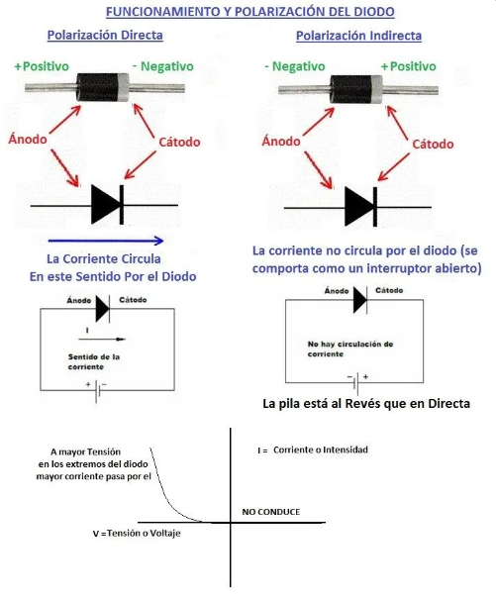En resumen, la polarización directa es la forma correcta de aplicar la tensión eléctrica a un diodo rectificador, mientras que la polarización indirecta es peligrosa y debe evitarse.